**来源：国际电子商情**

站在生物识别的岔路上，未来智能手机的发展重点究竟是所谓的屏幕(隐形)指纹辨识，还是3D感测？影响相关技术普及的瓶颈在哪里？为何高通、联发科技、英特尔等主晶片纷纷布局3D领域？

在创新性技术的竞赛中，苹果(Apple)往往凭借其庞大的研发预算以及对供应链的掌控力而处于领先地位，并让Android阵营跟随自己的创新脚步。

2013年，Apple收购了Authentic，首次将指纹辨识技术导入iPhone/iPad中。以三星(Samsung)、华为(Heawei)为代表的Android手机阵营随后跟进，让指纹辨识技术成为智慧型手机的标准配备。

2017年，Apple在iPhone X中推出了采用3D感测技术的Face ID，这使得Android阵营中以指纹辨识为主的生物辨识技术路线发生重大变化。一部份Android手机厂商仍沿用指纹路线，将前置、后置指纹辨识升级为萤幕下(Under Display)指纹辨识感测器，以满足指纹解锁和满版萤幕设计的双重需求。另一部份则转向与iPhone类似的3D感测脸部辨识技术，不过由于关键元件被Apple垄断，这意味着Android阵营的大规模采用可能要到2019年。

站在生物辨识的岔路上，未来智慧型手机的发展重点究竟是萤幕指纹辨识，还是3D感测？影响相关技术普及的瓶颈在哪里？为何ams这家公司会在短时间内异军突起？为何高通、联发科技、英特尔等主晶片纷纷布局3D领域？未来在这个领域还会催生哪些新兴技术以及像FPC或汇顶等业者？

**超音波屏幕指纹才是未来趋势？**

屏幕指纹目前也分为两个技术路线，包括光学式萤幕指纹和超音波萤幕指纹。超音波萤幕指纹在辨识指纹时不用萤幕开启最高亮度，超音波感测器发出的脉冲可以感应指纹特有的孔和脊，形成3D的深度资料。与光学萤幕指纹技术相比，具有更高的准确性。从安全性来看，光电方案是平面的，超音波方案是立体的，安全性后者更高。此外，超音波讯号具有较好的穿透性，可在实现对于指纹辨识的同时，降低手指污垢、油脂以及汗水的干扰，在水下也不会对解锁产生影响，适用范围更广。据了解，虽然基于超音波的萤幕指纹技术产量较低且零件较贵，但超音波比光学萤幕指纹要准确得多。

目前来看，超音波方案似乎还未成熟。小米5s上曾经用过高通超音波辨识方案，当时效果并不理想。2017年6月，高通发布的第三代超音波指纹辨识方案，现场展示将手指放在萤幕固定区域进行辨识才能解锁，与目前的光学式指纹方式类似。此前华为荣耀10就采用了高通的超音波指纹辨识方案。今年下半年华为的旗舰Mate系列，或者命名为Mate20，将会再次使用超音指纹辨识。这套方案采用的是高通新的超音波指纹感测解决方案，能够把感测器直接嵌入在玻璃或金属底下，并在显示面板上的任何位置捕捉指纹。

2017年FPC发布的超音波指纹同样支援在手机显示面板任意位置撷取与辨识使用者的指纹，支援OLED和LCD显示器。三星的合作伙伴CrucialTec也在2017年12月获得了与DFS(显示器指纹解决方案)相关的美国专利，并宣布2018年正式商用。据说三星和Apple都计画在2019年的Galaxy S10和下一代iPhone上采用超音波萤幕指纹。而Apple也将采用自己研发的基于超音波的萤幕指纹技术。

不过，目前萤幕指纹辨识技术的整体反应速度还不如传统电容指纹辨识技术，加上成本太高，AMOLED资源掌握在三星手中，这进一步限制了Android阵营在旗舰机种搭载显示区内指纹辨识技术的规模，因此大量的中低阶手机仍将采用成本较低的传统电容式指纹辨识技术。未来如果要将萤幕光学指纹的成本控制在8美元以内，需要国产OLED萤幕如京东方等的全力配合。

**3D感测成下一风口，**

**Android阵营谁将追上Apple？**

尽管各大厂商都在积极布局萤幕指纹技术，但Apple在iPhone X中去掉Touch ID转而采用3D 感测技术的Face ID还是对整个手机产业产生了重大影响。部份Android阵营也开始转而采用Apple类似的3D感测技术，不过由于关键元件被Apple垄断，3D感测技术在Android阵营的大规模普及可能要到2019年。在此之前，有不少厂商采用2D摄影机+指纹辨识的方式来实现部份的脸部辨识功能，但这种方式并不安全，很容易被破解。

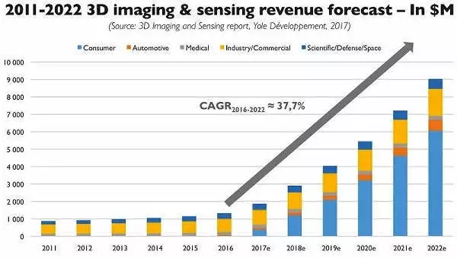

3D感测技术市场预测（来源：Yole Developpement）

自2015年的Surface pro4开始，包含联想、华硕、Google等品牌也尝试推出3D感测功能的手机。目前3D感测只在手机正面，和摄影机一样，未来也将在背面设计3D感测模组。据产业链了解，预计2019年Apple会率先上马后置3D感测。并且背部由于对于感应距离的要求更高，后置3D感测模组的各个环节ISP也会高于前置。

市场咨询机构Yoledevelopment预测，受益于消费电子市场可以预见的爆发式成长，3D成像与感测器市场将从2016年的13亿美元成长至2022年的90亿美元。用于消费电子的3D成像与感测市场将从2016年的2,000万美元成长至2022年的60.58亿美元，CAGR达到158%。Gartner则预测，到2021年，40%的智慧型手机将配备3D感测模组。

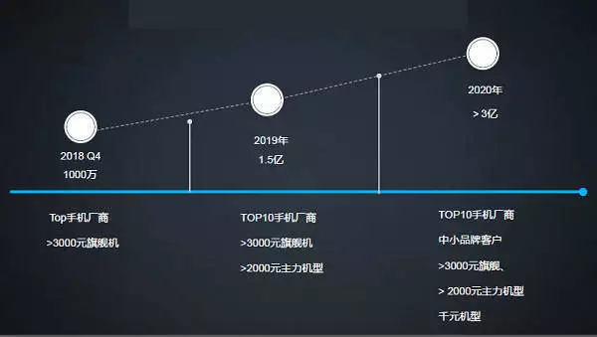

3D感测摄影机市场渗透预估

展望2018年，TrendForce旗下拓墣产业研究院预估，全球智慧型手机3D感测器渗透率将从2017年的2.1%成长至2018年的13.1%，Apple仍将是主要的采用者。

一些具有3D感测功能的Android手机已经少量投放市场，例如去年发布的AsusZenFoneAR，但是这些型号并没有像iPhoneX那样使用感测器进行脸部辨识。先前联想与华硕曾推出搭载GoogleTango模组的手机产品，但市场反应有限，直到2017年iPhoneX导入TrueDepth相机模组，才使3D感测重新受到市场关注。

虽然华为荣耀在2017年发布的V10号称全球首款「散斑结构光」手机，但只是在手机上增加了一个摄影机配件，谈不上真正商用的3D 结构光Android手机。除了Apple，三星和华硕外，中国大陆的小米、联想、华为与OPPO等智慧型手机品牌都计画推出具备3D感测功能的新手机。

**三大3D感测技术及供应链比较**

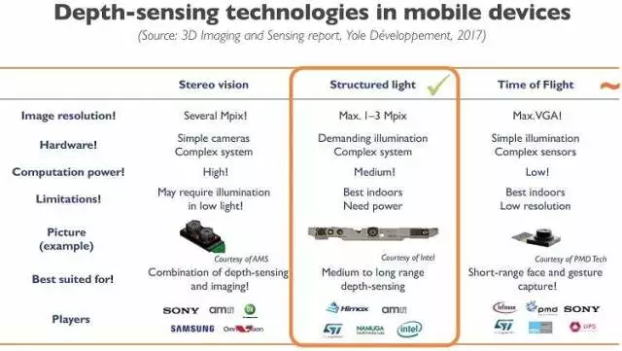

三大3D感测技术比较（来源：Yole Developpement）

目前3D感测技术主要分为三大方向：立体相机、结构光以及飞行时间(ToF)。包括ams、PrimeSense、MantisVision、高通/Himax、Intel、奥比中光(Orbbec)、华捷艾米在内都是走结构光路线，而意法半导体(ST)、Google/Infineon/pmd、MicroVision、 Orbbec等都使用ToF技术。在立体相机路线，包括Omnivision、ST、Osram、Lumentum、Finisar以及Iniutive、Intel/Movidius。

目前手机领域主要采用结构光和ToF技术。首先是iPhoneX才用的结构光路线。除了ams之外，Omnivision或ST同样提供结构光需要的全域快门NIR摄影机；ams、HiMax、Namuga以及歌尔则提供结构NIR照明元件；此外相关的3D重建软体供应商则包括Apple Primesense、Mantis、Namuga与奥比中光。

至于ToF方案，事实上包括ams和ST都提供ToF近接探测器，但只支援几个画素，两家公司都还未开发ToF摄影机。至于pmd、Sony/Softkinetic则提供ToF镜头，而Osram、Lumentum、Finisar与ams则提供NIR照明元件。其中pmd是唯一将深度感测器成功植入手机的ToF技术供应商。在今年的CES 2018上，首次展示了其最新的3D影像感测器IRS238XC，同时展示了基于此感测器的全球最小3D摄影机模组，尺寸仅为12mm×8mm，它将使ToF深度感测3D摄影机变得更加易于整合。

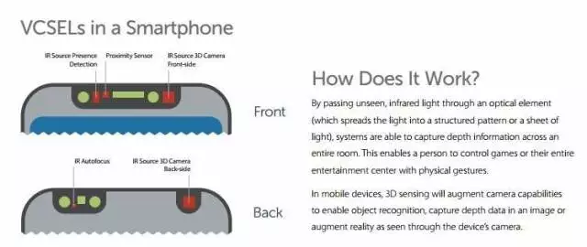

3D结构光模组当中的结构光发射器(即iPhone X上的Dot projector)是整个模组当中最为核心的关键元件。而结构光发射器中又包含了光学衍射元件(DOE)、准直镜头(WLO)和VCSEL等关键元元件。结构光发射器原理就是VCSEL发出940nm点雷射之后，透过WLO校准为线性雷射，然后线性雷射照射在DOE上发生衍射，形成近千个具备调变资讯的光斑。这其中VCSEL可以说是最为核心的关键元件。iPhoneX中就使用了三颗VCSEL晶片。

**ams是3D感测技术最佳卡位者？**

在结构光的3D感测路线中，价值最高的两个环节是：VCSEL雷射器大约占总价值的32%，WLO大约占总价值的38%。LED inside预测，到2020年，由VCSEL和EEL组成的红外雷射模组市场将达到19.53亿美元。按照当前VCSEL成本1.5~3美元计算，行动端VCSEL市场将达到6.5~13.5亿美元，为当前VCSEL市场带来20%~30%的成长。

Apple自2016年下半年开始在其AirPod中使用VCSEL。具有VCSEL晶片设计能力的公司，全球只有少数几家，例如Lumentum、Finisar、Princeton Optronics(已被ams收购)、Heptagon、ⅡⅥ等公司，而且大多从光通讯晶片领域转型到消费电子市场。根据资料显示，目前Lumentum是iPhone X的VCSEL晶片的主要供应商，而Finisar是第二大供应商，ams则是第三家供应商。

此外，ams透过收购Heptagon，补全了光学感应的产业链，向Apple提供3D感测中的WLO(3.5美元)，目前除了ams外别无替代的WLO供应商，其技术壁垒很高。收购的Princeton Optronics则生产VCSEL，有望在2019年杀入Apple供应链。

据了解，目前ams具备从WLO介入VCSEL和CIS晶片(整合滤波器)能力。ams约有35%的营收来自Apple业务。展望未来，巴克莱分析师预测，2019年更多Android手机采用3D感测器将推动ams的收入增加到22亿欧元。虽然目前ams没有公布任何Android新客户，但分析师认为，包括中国大陆的华为、小米以及韩国三星都将成为ams的潜在客户。而根据ams投资者关系部门负责人MoritzGmeiner的透露，目前ams正在新加坡建立内部VCSEL生产能力。

中国大陆厂商在VCSEL这块起步相对较晚，但据说光通讯晶片企业光讯科技和华芯半导体都已具备了VCSEL晶片量产能力，另外，三安光电在2016年也切入了VCSEL产业。中国大陆新创公司纵慧光电也正在开发并试产VCSEL。不过目前这些企业大多针对光通讯领域，暂时还没有能力针对手机3D感测市场量产VCSEL晶片。

**谁将抢先量产？**

在Apple的带动下，中国大陆有一大批2D摄影机企业均在大力布局3D摄影机模组，如瑞声科技、大立光、舜宇、信利、欧菲光等，各家方案各有利弊。其中瑞声科技重点布局混合镜头，玻璃晶圆级镜片极具优势；大立光优势在塑胶镜头端，但也有玻璃产能；舜宇光学ToF、散斑结构光、编码结构光三大主流方案均有量产。值得一提的是，去年舜宇和ams签署了合作协定，两者产品线互补，预计将加快推出3D感测机型的速度，预计中国大陆OEM首批大众市场3D感测机型将在2018年下半年推出。

目前结构光产业链一流供应商皆已被Apple锁定，中国大陆厂商在Fliter(水晶光电)、模组(欧菲光)方面具备较强实力，但在VCSEL、DOE、WLO、IRCIS、3D影像处理晶片方面能力较为欠缺。拓墣产业研究院分析师黄敬哲表示，目前生产3D感测模组的技术门槛主要有三：第一，高效率VCSEL元件生产不易，目前平均光电转换效率仅约30%；第二，结构光技术的必要元件DOE以及红外光镜头的CIS，都需要极高的技术底蕴；第三，3D感测模组生产过程需考虑热涨冷缩的问题，提高模组组装的困难度。这些因素导致现阶段中国大陆3D感测供应商的生产良率仍低。

iPhone X的3D感测模组主要是由LG旗下的电子零件制造商LG Innotek供应。要在手机中采用3D感测实现人脸辨识等应用，还必须搭配主晶片中的「神经引擎」演算法。所以高通目前正在联合奇景光电(Himax)提供3D解决方案，去年高通宣布下一代骁龙处理器将支援红外3D感知技术，并且联合Himax推出了三款基于Qualcomm Spectra ISP技术的摄影机模组专案，其中就一款是就是基于结构光3D感测技术的摄影机模组。由高通提供演算法技术，奇景提供模组。高通似乎还与信利也进行了合作。而传闻中的小米7或将首发搭载。但是有消息称，因高通的软体调适进度落后，脸部辨识成功率偏低，小米搭载3D脸部辨识功能的机型可能将延至第三季推出。

虽然高通+奇景的3D感测方案是目前Android阵营当中相对更为成熟的方案(其内部的DOE/WLO等多个核心元件都是基于奇景的自有技术)，但是受限于需要采用高通的骁龙845晶片或者更新一代的晶片，所以三星、华为等厂商的旗舰手机可能不会直接采用，而是更为倾向于开发自己的3D演算法。

据称华为已经完成3D摄影机相关设计，目前接收端已经完成挑选。预计在4月份发射端供应链可形成，预期今年下半年旗舰机中华为Mate11将会首次搭载3D摄影机相关功能。有传言称，华为的3D演算法将由自己提供，光学部份由舜宇提供。不过也有消息称玉晶光已打入华为，跻身为华为3D感测接收端镜头供应商。

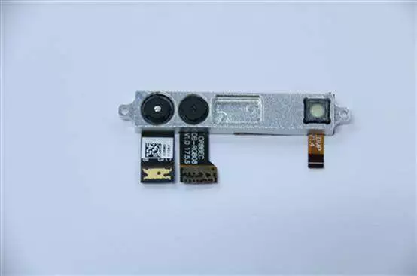

而联发科技(Mediatek)也打算以APU供应商的角色加入3D感测战场，打算以卷积神经网路(CNN)，透过类似于Apple的神经引擎来支援生物辨识。目前联发科技已经投资了奥比中光，该公司创办人兼董事长黄源浩此前接受媒体采访时表示，奥比中光Astra P研发成功后，已与中国大陆Top3的手机厂商展开合作，目前已经取得实质性进展。虽然没有公开宣布，但几天前OPPO发布的3D结构光技术就是采用的奥比中光的Astra P模组。目前联发科技全新的P系列晶片平台将支援奥比中光3D感测摄影机。

奥比中光的核心技术优势在于，晶片、光学、演算法、SDK整体一套都是自己团队研发。从奥比中光近期公布与Applei Phone X的3D感测对比结果来看，奥比中光的3D感测模组已经达到了接近iPhone X的水准。

在中国大陆市场，类似于微信支付、支付宝等行动支付方案已经成为手机用户刚需，也就是说「只要支付宝认定哪种3D感测技术够好，就会被中国大陆市场认可。」巧合的是，阿里旗下的蚂蚁金服成为了奥比中光投资方，这有可能进一步左右手机厂商对3D感测供应商的选择。

中国大陆另一家较早布局3D结构光技术的公司是华捷艾米。据悉华捷艾米针对手机的3D感测器将在今年Q4量产。而立普思双目3D摄影机模组正在与欧美系、台系智慧型手机厂商进行研发试样阶段，预计今年底至2019年初将正式量产。据了解，英特尔Real Sense双目深度摄影机技术也在设计小型化方案，有望载入智慧型手机。立普思也是英特尔双目方案的软体演算法供应商之一。

除此之外，指纹厂商也在紧密关注3D感测产业的发展，并且有一些厂商已经提前布局。在今年4月举行的汇顶科技投资者交流会上，汇顶宣布其3D人脸辨识解决方案将在今年底明年初完成第一代商用产品开发。

据介绍，汇顶的3D方案将围绕以下几个方面的问题有所突破：1.功耗问题。导入3D人脸辨识的同时并不希望导致手机使用时间缩短；2.成本问题。对Android和Apple手机来说，它的适用人群和手机销售价格都差异非常大；3.交付能力。除了汇顶以外，预计到7月份还会有一些新玩家加入3D感测的竞争热潮中。

**生物识别的终极解决方案是？**

无论是ToF或结构光技术，都是满足人脸辨识应用的一种手段，且各有优劣利弊，除了技术上的差异之外，其中当然也包含成本、技术门槛与产品效益等问题。蔡卓邵表示，结构光模组大约须要20~30美元的零件成本，而这些成本是否可以给厂商带来同等值的效益回馈，这是厂商须要思考的一部份。

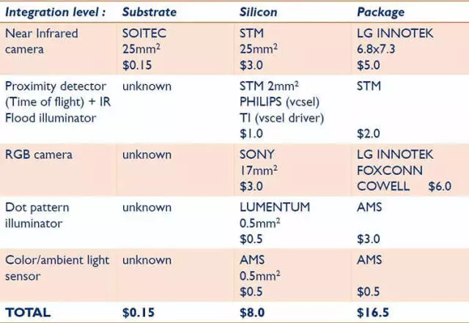

iPhoneX的光学中枢系统成本

（来源：Yole Developpement与System Plus Consulting）

据了解，目前双摄影机模组成本目前约在12~25美元，是单摄影机的1.5~3倍；iPhone所使用的双摄影机规模更为高阶，成本预估超过30美元。此外，双摄影机模组的组装良率比一般模组要低5%~15%。对于Android阵营来说，其结构光模组至少要做到15美元左右，才有可能挑战iPhone X的系统成本。

实际上，即使是iPhone X的3D方案也不是没有安全隐患，在实际测试中，双胞胎或多胞胎都可以直接解锁Face ID，相对于独一无二的指纹和虹膜，3D解锁的安全性其实不如Touch ID 。因此笔者认为，未来Android阵营应该仍然是以指纹辨识为主。考虑到Android阵营的3D方案可能在技术上跟iPhoneX有一定差距，因此不少厂商可能会在背面增加一个两美元左右的普通指纹模组。至于3D方案和萤幕指纹同时存在的可能性不大，因为成本过高，而且在设计上没有必要。

不过，根据近日Apple的一项专利——用脉冲辐射检测静脉成像。Apple表示可以用红外线检测的原理来得到皮肤下方静脉血管的影像，然后将其用作生物辨识，这样一来辨识的安全性和准确性将会变得无与伦比。由于静脉也是独一无二的，所以这种静脉检测技术其实已经应用到指纹辨识中，并被称为「活体指纹」。未来有可能透过TrueDepth相机阵列实现3D结构光+静脉检测功能，到时候「活体3D人脸辨识」可望成为手机生物辨识的终极解决方案。